Rumbalotte 2010
Von der türkischen Südküste durch die griechische Inselwelt in die italienische Adria
3. Teil unserer Fahrt „Mit der Motoryacht um Europa“; detaillierte Information auf der homepage.
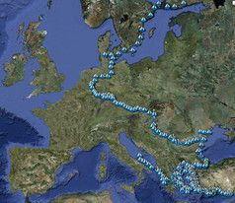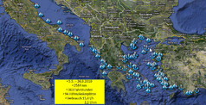
Am 22.4 schaffen wir es gerade so, der isländischen Vulkanstaubwolke aus Helsinki zu entfliehen und kommen mit nur 4 Stunden Verspätung in Istanbul zum Weiterflug nach Antalya/Kemer an. Beim Abflug lernen wir noch, dass ein Gepäckstück höchstens 32 und keine 38 kg wiegen darf; mit Umpacken von 2 Rumpfanoden und dicken Törnführern bekommen wir das hin. Nachdem ich schon einen Großteil der anfallenden Arbeiten Anfang März erledigt hatte, vergehen in Kemer noch 2 Wochen für Installation neuer Geräte, Kleinreparaturen und Putzen. Die tägliche Happy Hour mit der Kemer-community im Nautic Club und Abendessen in unserem Stammlokal Bon Appetit bei Mustafa gehören dazu. Mit Hilfe von Francesco können wir auch noch den Winterplatz in Porto San Giorgio reservieren, bevor wir dann am 5.5. ablegen. Von Kemer geht es über die Cineviz-Bucht nach Kekova/Kale Köy. In Kaş bekommen wir mit Kurier unseren Bootszweitschlüssel, der im Marinebüro hängen geblieben war, dann Besuch auf der östlichsten griechischen Insel Kastellorizon. Wunderschöne Lage.
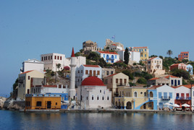
Über die Fethiye-Bucht mit Übernachtungen in Kizilkuyuruk Köyü und Ciftelik nach Symi zum Einklarieren in Griechenland. Allerdings gelingt das nur halb, weil es hier kein Steuerbüro gibt, der Rest wird auf Kos erledigt. Vorher schauen wir uns aber Nisyros an, wo der Hafen gerade von einer russischen Flotille belegt wird. Die haben die Manöver erheblich besser im Griff als später im Ionischen Meer englische Eskader. Probleme macht spät in der Nacht ein belgischer Katamaran,
der sich unbedingt in die enge Lücke zwischen uns und ein kleines Segelboot zwingen will. Es dauert eine Weile, bis er den Lichtzeichen der Russen glaubt, sich aus unserer Kette befreit und dann an der Molenseite längsseits gehen kann.
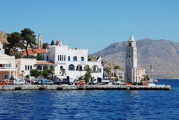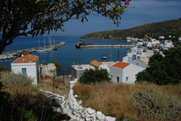

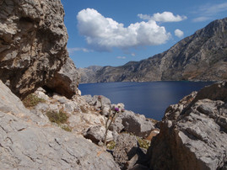
Von Kos (Vodaphone-Stick für Internet-Verbindung besorgt) Kurzabstecher nach Turgutreis, wo wir unsere holländischen Freunde Corry und Koos und auch unsere türkische „Tochter“ Selma treffen, an deren Hochzeit wir im letzten Jahr teilgenommen hatten. Turgutreis ist für uns eine der besten Marinas in der Türkei. Im Dodekanes ankern wir in ruhigen Buchten auf Pserimos, Kalymnos, Arki und Athagonisi

und besuchen die Stadthäfen auf Kalymnos, Leros, Lipsi und Patmos. Schönes Treffen des Mittelmeer-Skipper-Clubs auf Lipsi, begleitet von einem anständigen Gewitter, welches die Rumbalotte zu mindestens vom Salz befreit. Die Inseln von der Natur her alle sehr ähnlich, felsige Hänge mit Buschwerk und nur vereinzelten Bäumen, dafür um so mehr Ziegen, die mit ihrem Glockengeläut die Luft erfüllen. Die Ortschaften sind stärker als in der Türkei vom Tourismus gefärbt und machen einen “europäischeren” Eindruck. Lebensmittel spürbar teurer,
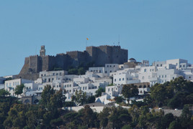

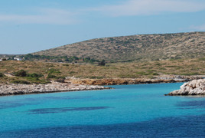
dagegen Wein erheblich billiger als in der Türkei. Hafengebühren so gut wie keine und die Menschen sind freundlich und hilfsbereit, man kommt problemlos mit englisch zurecht. Bis auf die „normalen“ Anomalitäten einiger elektronischer Geräte keine Probleme mit dem Boot. Das Wetter war zwischendurch relativ kühl, nur um 20º, mäßige Winde.

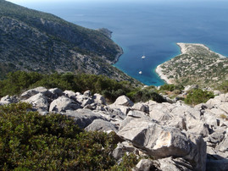
Nachdem wir 4 Tage auf Samos verbracht haben mit Inselrundfahrt und Freundestreffen, wollen wir mal wieder richtig in Ruhe ankern und fahren am 31.5. zur Insel Fournoi. Dort ankern wir ganz alleine bei starkem Südwind geschützt in einer von hohen Bergen umgebenen Nordbucht. Oben von den Hängen schöne Aussicht nach Samos hinüber. Am nächsten Tag dreht der Wind leicht, es wird uns zu eng und wir suchen auf Fournoi andere Ankerplätze. Den geeigneten finden wir in der Nähe des Hafens der Insel, nach Süden gegen
Wellen geschützt, nach Norden offen, genug Platz zum freien Schwoien. Wettervorhersagen problemlos, Wassertiefe 3 – 5 m bis zum Ufer und Anker in den Sandgrund gut eingefahren (beim Tauchen geprüft). Nachts dreht dann der Wind nach Norden (war erwartet) und entwickelt sich auf einmal innerhalb von Minuten in einen Sturm (war nirgends vorausgesagt). Um 4:00 wollen wir im Stockfinstern die Bucht sicherheitshalber verlassen und jetzt kommt Mr. Murphy, der Anker lässt sich nicht heben!! Wir versuchen alle möglichen Manöver , dann irgendwann ein fürchterlicher Knall und wir sind mit dem Heck in die Uferfelsen gedrückt worden. Schließlich kommen wir aber aus der Bucht heraus. 2 Stunden kreisen wir vor dem Hafen und können nach etlichen Anlaufversuchen dort bei Tageslicht anlegen. Die Segler im Hafen haben alle Mühe, ihre Boote von den Stegen fern zu halten. Erste Schadensbetrachtung: ein Ankerblatt um 45º verbogen, von der Schwimmplattform zwei Bronzeträger gerissen und das Heck an mindestens 3 Stellen eingedrückt, Wasser kommt in die Bilge, kann aber von den Pumpen im Griff gehalten werden. Keine Reparaturmöglichkeiten in dem kleinen Fischerhafen. Das Leck wird von außen mit Fett verschmiert und von innen mit Lappen abgedichtet, danach nur noch geringer Wassereintritt. Am nächsten Tag hat sich das Wetter beruhigt und wir fahren 6 Stunden in die D-Marina in Didim/Türkei; eine neue, gut ausgestattete Marina mit freier Kapazität. Für die Zeit der Reparatur ziehen wir in den 5 Minuten entfernten ausgezeichneten Yacht Club der Marina. Bis auf den mentalen Stress und ein paar blaue Flecken ist uns selbst nichts geschehen, es hätte schlimmer ausgehen können!
Nach fast dreiwöchiger Unterbrechung, die wir im Yachtclub und mit verschiedenen Autotouren in die nähere Umgebung gut hinter uns gebracht haben, geht es am 21.6. wieder weiter. Als erstes natürlich zurück zum “Tatort”, d.h. schnell daran vorbei auf die Insel Ikaria. Dort liegen wir im Minihafen dann drei Tage wegen starken Windes und somit ergibt sich wieder mal die Gelegenheit, eine weitere Insel mit dem Auto zu erkunden.
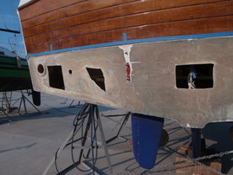
KKK = karg, Kurven, karg, aber immer wieder schön. Bei der Rückfahrt ist kurz vor dem Ziel die Straße ins Meer abgestürzt, das Hinweisschild steht 30 m vor der Baustelle, über die nahen Hügel finden wir den Heimweg. Von Ikaria wollen wir direkt nach Khios, aber die Wellen sind noch so hoch, dass wir abdrehen und die Nordseite von Samos anlaufen, Hafen Karlovasi. Im Zuge des “kleinen Grenzverkehres” finden wir uns am nächsten Abend auf der türkischen Seite in einer vom Vorjahr bekannten schönen Bucht, und werden dort prompt gegen Mitternacht von der türkischen Küstenwache kontrolliert, alles sehr freundlich und problemlos; die Papiere sind in Ordnung und niemand fragt, wo wir her kommen.
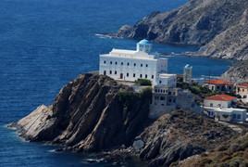
Nun lässt der Wind auch die Fahrt nach Khios zu. Wir fahren auf die Westseite der Insel und ankern vor den kleinen Orten Mesta – verwinkelte Gassen zum Verlaufen – und Volissos , überragt von einer Festung. Dann geht es direkt westlich nach Psara. Kahle Hügel, wunderschöne leere Sandstrände und zwei riesige Kirchen. Zurück zur Nordseite von Khios, zum hübschen Ort Kardhamila. Angeblich sind die Häuser so schön, weil hier die reichen Witwen der Kapitäne wohnen.
Im Restaurant eindeutig mehr Auswahl als im Normalfall (sehr, sehr standardisiert), angenehme Überraschung. Von dort ist die nächste Etappe die Insel Lesbos. Nach einmal Ankern fahren wir zum Hauptort Mitilini in die Marina. Alles ist fertig – seit Jahren! – aber es findet sich kein Betreiber. Wasser- und Stromanschlüsse funktionieren also nicht, dafür liegt man ruhig und geschützt umsonst. Die Griechen verstehen etwas vom “Nichtstun”! Nette Altstadt überragt von einer großen Festungsanlage. Nun wieder in die Türkei nach Ayvalık.
Kurz vor der Ankunft gibt unser Navigationsmonitor auf der Flybridge den Geist auf, interessant. Hier klarieren wir nun endgültig aus der Türkei aus, fast tut es etwas weh. Von Ayvalık zurück zur Nordseite von Lesbos, Mithimna – mal wieder Festung mit Ort am Hang – und Sigri. Wir kämpfen mit dem “Brotphenomen”. Brot gibt es beim Bäcker, und der hat normalerweise zu. Überall hier sind wir auf dem Meer allein und in den Häfen sind nur wenig Boote. Von Sigri dann der Schlag zum westlichsten Punkt der östlichen Sporaden, der kleinen Insel Evastratios.
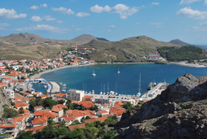
Nächste Station ist Limnos. Die Insel ist kahl, aber “angegrünt”. Es kommt Irland in den Sinn, auf eigene Weise schön. Weniger schön dagegen ist das Gewitter, welches uns am folgenden Morgen erwischt. Von West über das offene Wasser anstatt von Ost, wie geplant. Zwei Stunden lang werden wir vor Anker hin und her gerissen, aber der hält und außerdem ist es draußen wenigstens hell. Resultat: Biministangen leicht verbogen, eine Plexischeibe gerissen; man gewöhnt sich daran.
Später treffen wir ein österreichisches Segelboot, welches beim Gewitter im Hafen von Mirina lag. Der Anker hielt nicht und sie wurden auf ein Ausflugboot gedrückt und ihre Reling verdrückt. Mirina – natürlich auch hier groβe Festungsanlage – gefällt uns sehr gut. Mit Kurier bekommen wir einen neuen Navigationsmonitor geliefert, guter Service des griechischen Händlers, den ich im Internet gefunden hatte. Nach einem Tag Ankern im Hafenbecken wollen wir am nächsten Tag nachSamothraki; die Restdünung nach mehreren Tagen Wind ist uns aber zu viel und nach einigen Stunden “Badeankern” kehren wir in den Hafen zurück. Mit einer kleinen deutschen Segelgemeinde schauen wir am Abend in der Eckbar das Fußball-WM-Spiel Deutschland-Uruguay an.
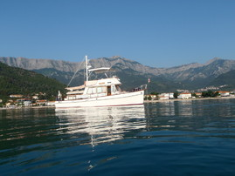
Am 10.7. verlassen wir dann die östlichen Sporaden und fahren in die nördlichste Ecke der Ägäis. Auf dem Weg nach Samothraki werden wir von Delfinen begleitet, die lange Zeit direkt vor unserem Bug schwimmen und uns den Weg weisen. Die Insel liegt um einen 1600 m hohen Berg. Nach der Ankunft kurzerhand per Anhalter zum Heiligtum der Kabiren und am nächsten Morgen vor der Weiterfahrt Besuch der Chora, die im Inneren der Insel liegt. Der Abend davor wurde dem WM-Endspiel geopfert. Von Samothraki wieder lange Fahrt bis Thassos.
Ankern in der wunderschönen Potamias-Bucht vor hohen Bergen, aber der einlaufende Schwell macht es am Abend etwas unbequem. Dann zum Hauptort Limenea. Auch hier wieder eine “Geistermarina”. Seit 15 Jahren fertig, Beleuchtung, Stromverteiler und Wasserhähne verrotten, aber die Kaianlagen halten. Thassos ist die erste richtig grüne Insel, leichter Tourismus, keine “kleine Nachtmusik” aus der Disko. Am nächsten Tag mieten wir ein Auto und umrunden die Insel mit einigen Abstechern ins Innere. Auf der Insel kann man es gut längere Zeit aushalten.
Da wir aber auf der “Durchreise” sind, geht es am nächsten Tag zur Chalkidiki-Halbinsel. Abends ankern wir am östlichen der drei Finger – der Akti-Halbinsel - in der Plati-Bucht, die bereits zum Hoheitsgebiet der Mönchs-selbstverwaltung gehört. An Land gehen können wir nicht. Die Bucht ist seit langer Zeit mal wieder reine Natur, abends Füchse und am nächsten Morgen Rehe. Die Fahrt um die Halbinsel herum am nächsten Morgen ist ein Erlebnis. Seit über 1000 Jahren stehen hier die ältesten Mönchklöster.
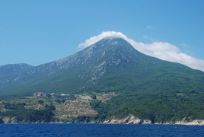
An der Spitze der Halbinsel um den über 2000 m hohen Berg Athos herum hängen die Hütten der Eremiten in den Felsen, unglaublich. Trotz dieser himmlischen Begleitung will auch unser neuer Monitor nicht mehr (er streikte das erste Mal bereits nach 4 Stunden, lange lebe die Elektronik!!), aber der Händler verspricht Ersatz mit Kurier – irgendwohin. Am Ende der Fahrt finden wir einen Ankerplatz auf der Insel Ammouliani. Von dort geht es am 17.7. zum mittleren Finger in die Inselgruppe Dhiaporos, die uns wie eine nordische Schärenwelt vorkommt. Nach Umrundung des mittleren Fingers ankern wir in Porto Koufu, einem geschützten Naturhafen. Zwei Tage liegen wir dann einige Meilen weiter nördlich in der „Edel“Marina Porto Carras. Edel ist der Preis und die Textilboutiken, Chandler gibt es nicht, die eigentlichen Marina-Aktivitäten nicht professionell. Zusammenfassend hat es uns in den östlichen Sporaden und der nördlichen Ägäis sehr gut gefallen. Kleine Häfen mit wenig Tourismus, d.h. touristisch gesagt “Griechenland pur”. Während das sonstige Europa schwitzte, hatten wir lange Tagestemperaturen um 25˚. Mittlerweile sind wir auch bei über 30˚, Wassertemperaturen leicht darunter. Der Meltemi bläst hier oben weniger stark als weiter südlich, aber in jedem Fall haben wir ihn von nun an im Rücken.
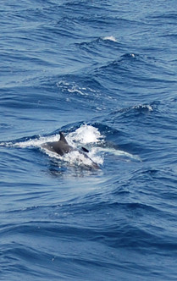
Von der Chalkidiki-Halbinsel geht es zu den nördlichen Sporaden, erster Ankerplatz die unbewohnte Insel Kira Panayia mit der tiefen und weitläufigen Bucht Planitis, türkisfarbiges Wasser eingerahmt von Bergen. Dann zur südlichen Seite der Insel, wo wir das erste Mal seit langem auf eine grössere Anzahl von Booten stoßen. Am folgenden Tag wollen wir eigentlich nach Alonnisos, aber die Buchten sind uns zu offen, also fahren wir zur nebenan liegenden Insel Peristeri. Von dort weiter nach Skopelos in den Stadthafen. Bei auffrischendem Wind am nächsten Tag nach Skiathos in die südwestlich liegende Bucht Koukounaries. Hier findet uns eine Gewitterfront wieder, 1½ Tage erst tolles Wetterleuchten, dann aber Gewitter und Regen. Am 27.7. fahren wir in den Golf von Volos zur kleinen Insel Palaio Trikeri. Über das Internet hatten wir das Bobble-Team kennen gelernt, eine gleiche Grand Banks 36, ein Jahr älter als die Rumbalotte. Hier haben wir ein Treffen vereinbart und es klappt tatsächlich, schöne Sache!

Weiter nach Süden nehmen wir die Route zwischen dem Festland und der zweit gröβten Insel Griechenlands, Euböa. Auf dieser Strecke sind wir nicht so windabhängig wie auf der offenen See. Die Landschaft erinnert im nördlichen Teil an unsere Fahrt über die Donau, viele grüne Berghänge, wenig Verkehr. Erste Station in der tief eingeschnittenen Yiali-Bucht, tiefes Wasser bis fast zum Ufer. Höhepunkt dieser Strecke ist die Durchfahrt durch die Brücke von Chalkis. Die Brücke wird nur nachts
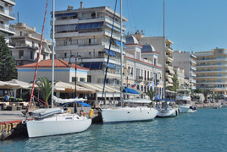
gegen Mitternacht geöffnet, um die Durchfahrt herum stärkere Strömung. Das ganze Manöver ist von der Hafenbehörde ausgezeichnet organisiert, alles über Funk gesteuert. In Chalkis schaffen wir es auch gerade noch rechtzeitig, unseren prepaid Vodaphone-stick aufgrund eines neuen Gesetzes registrieren zu lassen, sonst wären wir ohne Internet-Verbindung gewesen. Nach Chalkis ändert sich die Landschaft wieder, grün wird mehr und mehr von braun und bewaldete Hänge durch kahle Berge ersetzt. Unterwegs schauen wir noch nach dem Trawler eines finnischen Bekannten, der ihn im Hafen Aliveri liegen hat. In der Olympic Marina bei Lavrion bekommen wir unseren Navigationsmonitor ausgetauscht, ich mache Ölwechsel vor der Weiterfahrt.
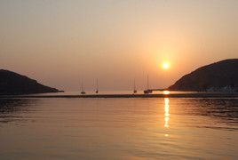
Nun beginnen die Kykladen. Wir fahren über die Inseln auf der westlichen Seite gen Süden. Auf der ersten Insel, Kea, treffen wir noch einmal das Bobble-Team und andere Bekannte, die Welt ist klein! Auf Kithnos ankern wir in der phantastischen Doppelbucht Fikiadha, die durch die Verbindung einer vorgelagerten Insel mit einer Sandbank zur Hauptinsel entstanden ist. Von alleine sein ist nun nicht mehr die Rede. Es ist griechische Urlaubszeit

und neben Segelbooten sind jetzt auch viele lokale Motorboote unterwegs, nicht wenige davon Megayachten und viele absolut übermotorisiert. Nächstes Ziel Serifos, wir ankern in der groβen Hafenbucht, über der die Chora tront. Kapitän macht am nächsten Morgen die Besichtigung, Vertreterin der Reederei bewacht bei hitzefrei das Boot. Mit dem Bus zur Chora, zu Fuß zurück. Von oben unglaublicher Rundblick und es ist immer wieder spannend, durch die schmalen und teilweise überbauten Gassen zu wandern. Mittags geht es nun nach Sifnos in die kreisrunde Vathi-Bucht. Weniger schön allerdings, dass die ganze Nacht starker Schwell in die Bucht kommt und das Schlafen ziemlich ungemütlich macht. Auf der nächsten Insel, Paros, liegen wir dann am vollen Steg und müssen nur aufpassen, wenn die stündlich ein- und auslaufenden Fähren starken Sog verursachen. Die Stadt, Paroikia, macht einen netten Eindruck, besonders wenn man sich von der Uferpromenade weg in die Altstadt bewegt. Dann fahren wir nur eine kurze Strecke um die Nordspitze von Paros und ankern in der großen Naoussa-Bucht. Am nächsten Tag steht Einkaufen auf dem Programm, kurzer Sprung in den Hafen von Naoussa. Da wir früh dran sind haben wir Glück und bekommen einen guten Platz längsseits. Von dort können wir dann alle möglichen Landungs- und Ankermanöver betrachten, gratis! Wir bleiben wegen Nordwind 2 Tage und genießen den netten Ort mit vielen guten Tavernen. Von Paros auf die Südseite von Naxos, wo mit EU-Mitteln in Ormos Kalando eine kleine Marina entstanden ist. Wir sind nur 3 Boote und einige Fischer hier, man liegt wunderbar ruhig vor weiten Berghängen. Geweckt werden wir durch das Glockenläuten der großen Schafsherden, die sich auf der gegenüberliegenden Seite rasant schnell vom Berg zur Flussβebene bewegen.
Am 12.8. spannende Fahrt zur Felsinsel Amorgos. Spannend, weil hier sehr schnell hohe Wellen entstehen, aber wir haben Glück, es bleibt ruhig. Der eigentliche Yachtanleger ist voll, es geht mal wieder zu den Fischern, und hier liegt man ohnehin ruhiger. Am Nachmittag zur Chora und danach zum Kloster in Panayia. Die Südseite der Insel ist absolut kahl, die Felswände stürzen direkt ins Meer, und an eine solche Felswand ist das Kloster dran “geklatscht”.
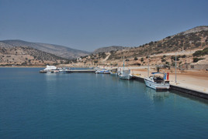
Von Amorgos zur “Partyinsel” Ios; aber wir bleiben dem Hafen fern und ankern in der ruhigen Manganari-Bucht. Von dort an der Ostseite Santorinis entlang zum einzigen Hafen im Süden der Insel, Vlychada. Wir mieten ein Auto und erforschen die Insel; allerdings wird es mehr der Versuch, sich stundenlang mit einer fahrenden Sauna fort zu bewegen. Der Ostteil der Insel flacht zum Meer ab, es wird überall Wein angebaut. Im Südosten zwei hohe Berge, auf dem einen die antike Stadt Alt-Thea. Immer wieder unglaublich, auf welch schwierigen Stellen Städte gebaut wurden. Die Westseite der Insel ist der Steilabbruch in die Kaldera, die entstand, als dort der 1800 m hohe Vulkan vor 3500 Jahren explodierte und verschwand. Dafür erfreuen sich heute die Touristen an den Orten Oia und Fira, die direkt auf dem Steilabbruch stehen und teilweise in ihn hinein gebaut sind. Wir sind froh, als wir am Nachmittag dem Rummel entkommen und wieder zurück im Hafen sind. Hier bläst es nun kräftig, der Wind reißt den Sand von den ehemaligen Vulkanaschehügeln und lädt ihn auf den Booten ab, es knirscht gewaltig!
Die Fahrt nach Sikinos beginnt mit einer Rundfahrt durch die Kaldera, wo wir die Insel noch einmal vom Wasser aus bestaunen können. Kurz vor Sikinos gibt unser Autopilotmotor den Geist auf, der Rest der Saison wird handgesteuert. Im flachen Hafen brechen wir bei starkem Landwind das erste Mal das Anlandungsmanöver nach mehreren Versuchen ab und ankern vor dem Ort. An den steilen Felsufern von Sikinos und Folegandros entlang geht es bei langer Dünung nach Milos in die Provatas Bucht. Die Insel empfängt uns mit farbkräftigen Felsformationen, deren Stimmung sich am nächsten Morgen bei aufgehender Sonne noch verstärkt. Durch zerrupfte See am nächsten Tag westlich um Milos herum in den Hafen Adamas. Dort hält uns dann der Meltemi 6 Tage lang fest, selbst im Hafen ist es einige Tage ungemütlich. Wie schon öfter bei solchen Wetterlagen, schauen wir uns die Insel mit dem Auto an. Milos ist eine der vielseitigsten Inseln in Griechenland mit phantastischen Küstenformationen.
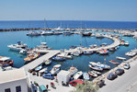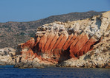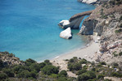

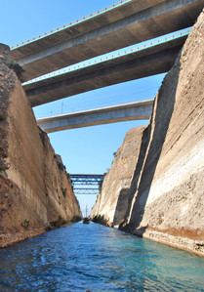
Von hier machen wir dann einen großen Sprung in den saragonitischen Golf nach Poros und am nächsten Tag nach Piräus in die Zea-Marine, um dort unser elektronisches Informationssystem und den Autopiloten möglicherweise in Ordnung bringen zu können – beides misslingt. Nun geht es weiter zum Kanal von Korinth, eine spannende Fahrt durch den engen Kanal zwischen hohen Felswänden. Nach den 2 Tagen in der Großstadt ankern wir in einer kleinen einsamen Bucht, Domvrainis, an der Nordseite des Golfes. Am nächsten Tag auf dem Weg zur Itea-Bucht pfeift uns dann bei 37˚ Lufttemperatur ein “Wüstensturm” entgegen, 7 Bft statt vorhergesagten 2 – 3.

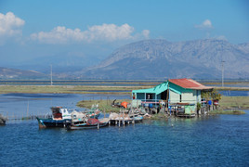
Wir verzichten auf den Hafen und ankern vor Galxidhi, der Besuch des antiken Delphi fällt dem Sturm zum Opfer. Er ist das letzte Sommerzeichen, die Temperaturen sinken schlagartig um 10˚. Durch den Golf von Korinth und Patras mit seiner eleganten Brücke kommen wir zur flachen Lagune von Messalonghini, Anfahrt zum Hafen durch einen langen ausgebaggerten Kanal, auf dem man sich genau in der Mittel halten muss.
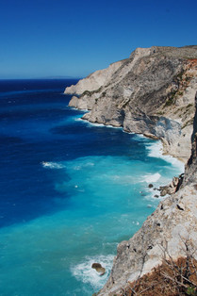
Weiter geht es nun zu den ionischen Inseln. Zakynthos hält uns wieder mit Wind fest, also Inselrundfahrt. Tolle Landschaften, viele landwirtschaftlich genutzte Gebiete auf der Ostseite und Steilklippen auf der Westseite. Im Süden Schutzgebiete für Schildkröten, allerdings eingeengt durch Strandtourismus. Nach einem Tag auf Kefalonia sehen wir bei der Anfahrt nach Ithaka in die Vathy-Bucht fast gar nichts, nur Wolken und teilweise Regen. Am folgenden Morgen werden wir entlohnt durch klares Wetter, wir ankern auf Kalamos in einer ruhigen Bucht vor den Ruinen eines nach Erdbeben verlassenen Dorfes, bevor wir am nächsten Tag in die Buchten von Meganisi fahren. Alleinsein ist nun nicht mehr angesagt, wir haben noch nie so viele Boote auf einmal gesehen, aber der Platz reicht und es ist trotzdem ruhig. Die Gegend ist wie ein großer Binnensee und bietet Schutz vor allen Winden. Von hier aus dann nach Lefkas, Anfahrt ebenfalls durch flache Lagunenwasser mit ausgebaggerter Fahrrinne.
Nette Marina und die Stadt gefällt uns gut, normal mit vielen Einkaufsmöglichkeiten. Lefkas ist Stützpunkt für viele Chartergesellschaften, besonders englische. Man sieht es am nächsten morgen auf dem Weg durch die Drehbrücke Richtung Korfu, mehrere Flottillen unterwegs. Zwischenstopp auf Paxos im engen Stadthafen von Gaios und dann Ankern auf der Festlandseite gegenüber der Südspitze von Korfu in der Bucht von Igoumenitza. Nun folgen in der Marina Gouvia zwei Tage auf Korfu mit Stadtbesuch. Ein ganz anderes Umfeld als in den letzten Monaten, hohe Häuser, sehr italienisch. Die letzten Tage in Griechenland verbringen wir auf der einsamen Insel Erikoussa, sie liegt vor dem albanischen Festland und laufend bekommen wir auf das Handy Mitteilungen “Welcome to Albania“.
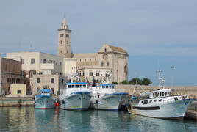
Am 14.9. schaffen wir den Sprung von Griechenland nach Otranto in Italien. Der Hafen ist voll, wir wollen ankern und beim Einfahren des Ankers bleibt der irgendwo hängen und verbiegt sich wieder. Wir finden schlussendlich doch noch einen Platz vor der Küstenwache, wo wir bis zum nächsten Morgen bleiben dürfen. Einklarieren in Italien mit viel Papier, nur wir bekommen davon gar nichts.
Bauen unseren Bug Anker ab und versetzen den Heckanker nach vorne. Otranto mit Festungsanlagen und engen Gassen und endlich eine neue Essenkultur, bessere Auswahl und Essenskultur als in Griechenland, wir genießen es. An langweiliger Küstenformationen – flach, flach, flach – entlang, dafür gegen steile Wellen aus Nord am nächsten Tag nach Brindisi. Dort machen wir am Stadtpier vor einer großen Freitreppe fest. Sehr schön, allerdings stört der Schwell von kleinen Fähren und anderen Booten. Die Stadt selbst hat nicht sehr viel zu bieten. Sehr viel mehr gefällt uns der kleine Ort Monopoli, wo wir am nächsten Tag neben Fischerbooten liegen. Hinter dem Hafen die Altstadt auf einer kleinen Halbinsel mit ganz eigenem Flair, kaum Touristen. Das kann man dann von Bari nicht sagen. Eine große lebendige Stadt, wo wir Probleme haben, Lebensmittelgeschäfte zu finden. Die Altstadt ist eine ganz eigene Welt, man fühlt sich wie in alten italienischen Filmen aus den 50ger Jahren. Weiter geht es nach Trani, nur ist der Hafen voll, wir fahren weiter nach Barletta.
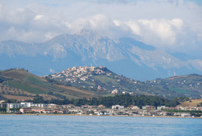
Großer Industriehafen mit genug Platz, wir sind das einzige Gast Boot hier und die Attraktion des Abends, man gewöhnt sich daran. Gespräche kommen nicht zu Stande, da die Italiener halt italienisch sprechen und normalerweise nur das. Von Barletta aus überqueren wir den Golf von Manfredonia, an dessen Nordseite die Landschaft wieder interessanter wird, Berge und viele Buchten mit Sandstränden und schönen Felsklippen. Zielhafen ist Vieste.
Beim Einparken an den Steg geschieht es dann: auf einmal reagiert die Schaltung nicht mehr und der Rückwärtsgang ist drin.Endergebnis: wir stoßen mit dem Heck gegen ein großes Fischerboot und von dort noch gegen ein zweites. Teak Reling und Reling auf der Flybridge beschädigt. In Vieste gibt es keine örtlichen Reparaturmöglichkeiten, der bestellte Mechaniker erscheint nicht. Wir stellen dann fest, dass die Verbindung zwischen Flybridge und Salon unterbrochen ist (Bautenzug gebrochen), aber dass von dort die Steuerung funktioniert. So machen wir uns nach drei Tagen wieder auf den Weg und kommen über Termoli und Pescara zu unserem Winterhafen Porto San Giorgio. Die Strecke von Pescara nach Norden ist wunderschön. Im Hintergrund die Berge der Abruzzen und später die etwas niedrigere Landschaft der Marken. Auf den Anhöhen immer wieder Städte mit Festungen.
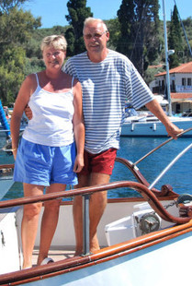
Porto San Giorgio ist eine kleine Stadt mit Badetourismus, allerdings ist die Saison zu Ende und die Strände sind leer. Am Wochenende fahren wir zwei Tage durch die Landschaft der Marken, mittelgebirgisch mit viel Wald, im Norden hügelig mit Wiesen und Feldern und immer wieder alte Städte mit Festungsanlagen und jeder Mengen Kirchen. Wir finden schnell Elektriker und Mechaniker, die Arbeiten gehen gut voran: Öl- und Filterwechel, Bautenzug gewechselt, neuen Warmwasserboiler installiert, Dieseleinspritzdüsen erneuert, Wärmeaustauscher gereinigt, Autopilotenmotor repariert etc. Nur die Werft braucht für die Reparatur der Reling länger. Am 4.10., ist die Rumbalotte aus dem Wasser gekommen und in der nahe liegenden Werft aufgebockt worden. Die Saison ist zu Ende, nach einem Treffen mit Freunden im nahen Umbrien sind wir Ende Oktober wieder zurück in Finnland.

